דוח פרויקט סוף אנדרואיד

אפליקציית -Polynomials

**תאור הפרויקט:**הפרויקטשבחרנוהוא אפליקציה לניהול פולינומים.

המשתמש נכנס לדף הראשי, שם הוא בוחר את דרגת הפולינום אותו הוא מעוניין  
להכניס למערכת, או אם הוא מעוניין לראות את נתוני הפולינומים הקיימים במערכת.  
בחירה בדרגת פולינום תעביר אותו לדף עם טבלה המותאמת לדרגת הפולינום שנבחרה.  
לאחר הזנת הפרמטרים של הפולינום ניתן להעלות אותו למסד הנתונים Firestore של גוגל.

בכל מסך הזנת הנתונים נעשית ע"י widget מתאים (number picker/ חלון חיוג) כך שאין אפשרות להכניס נתונים שגויים וכמו כן מכל מסך ניתן לנווט למסך הראשי וכך להמשיך להשתמש באפליקציה.

מסך ראשי:

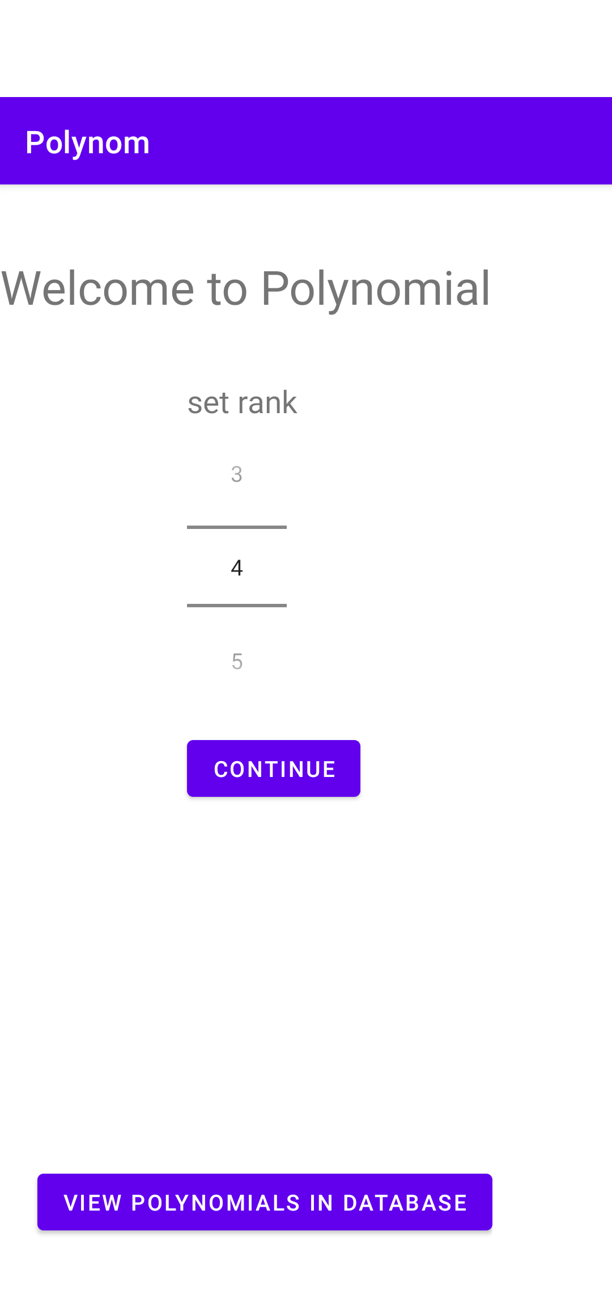

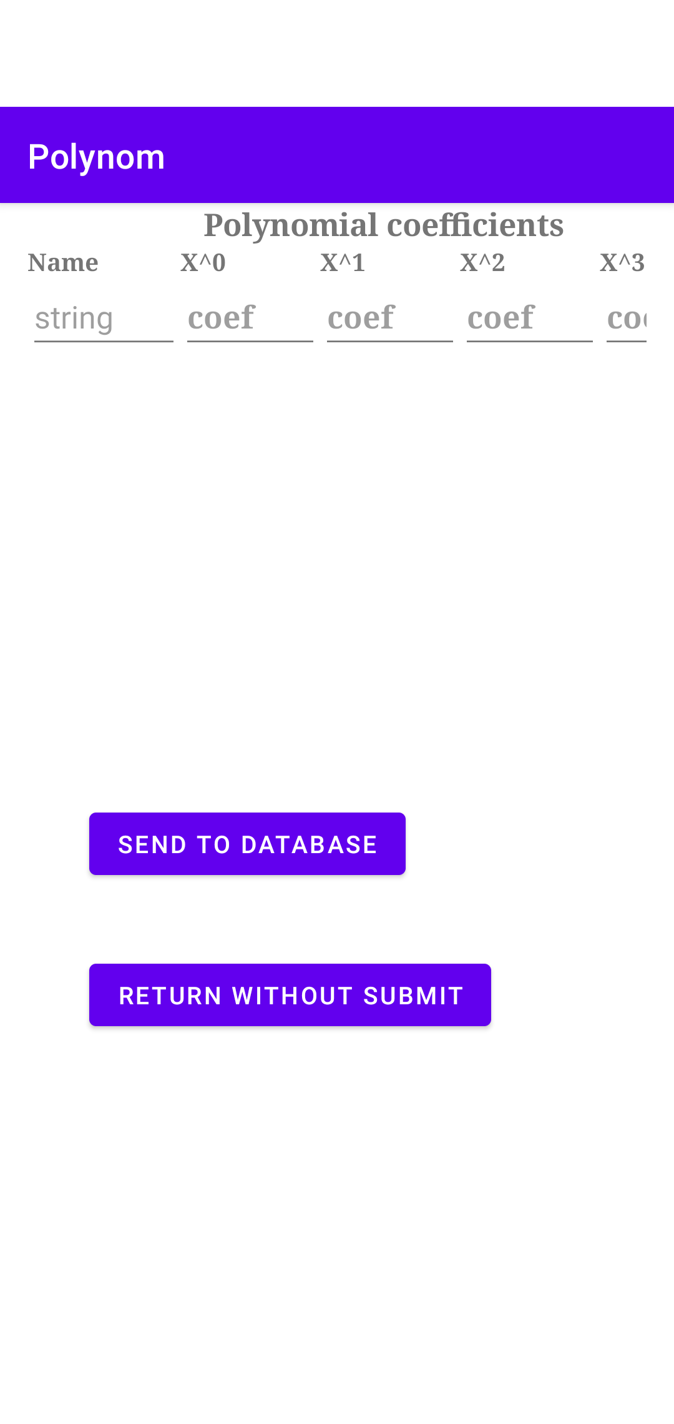 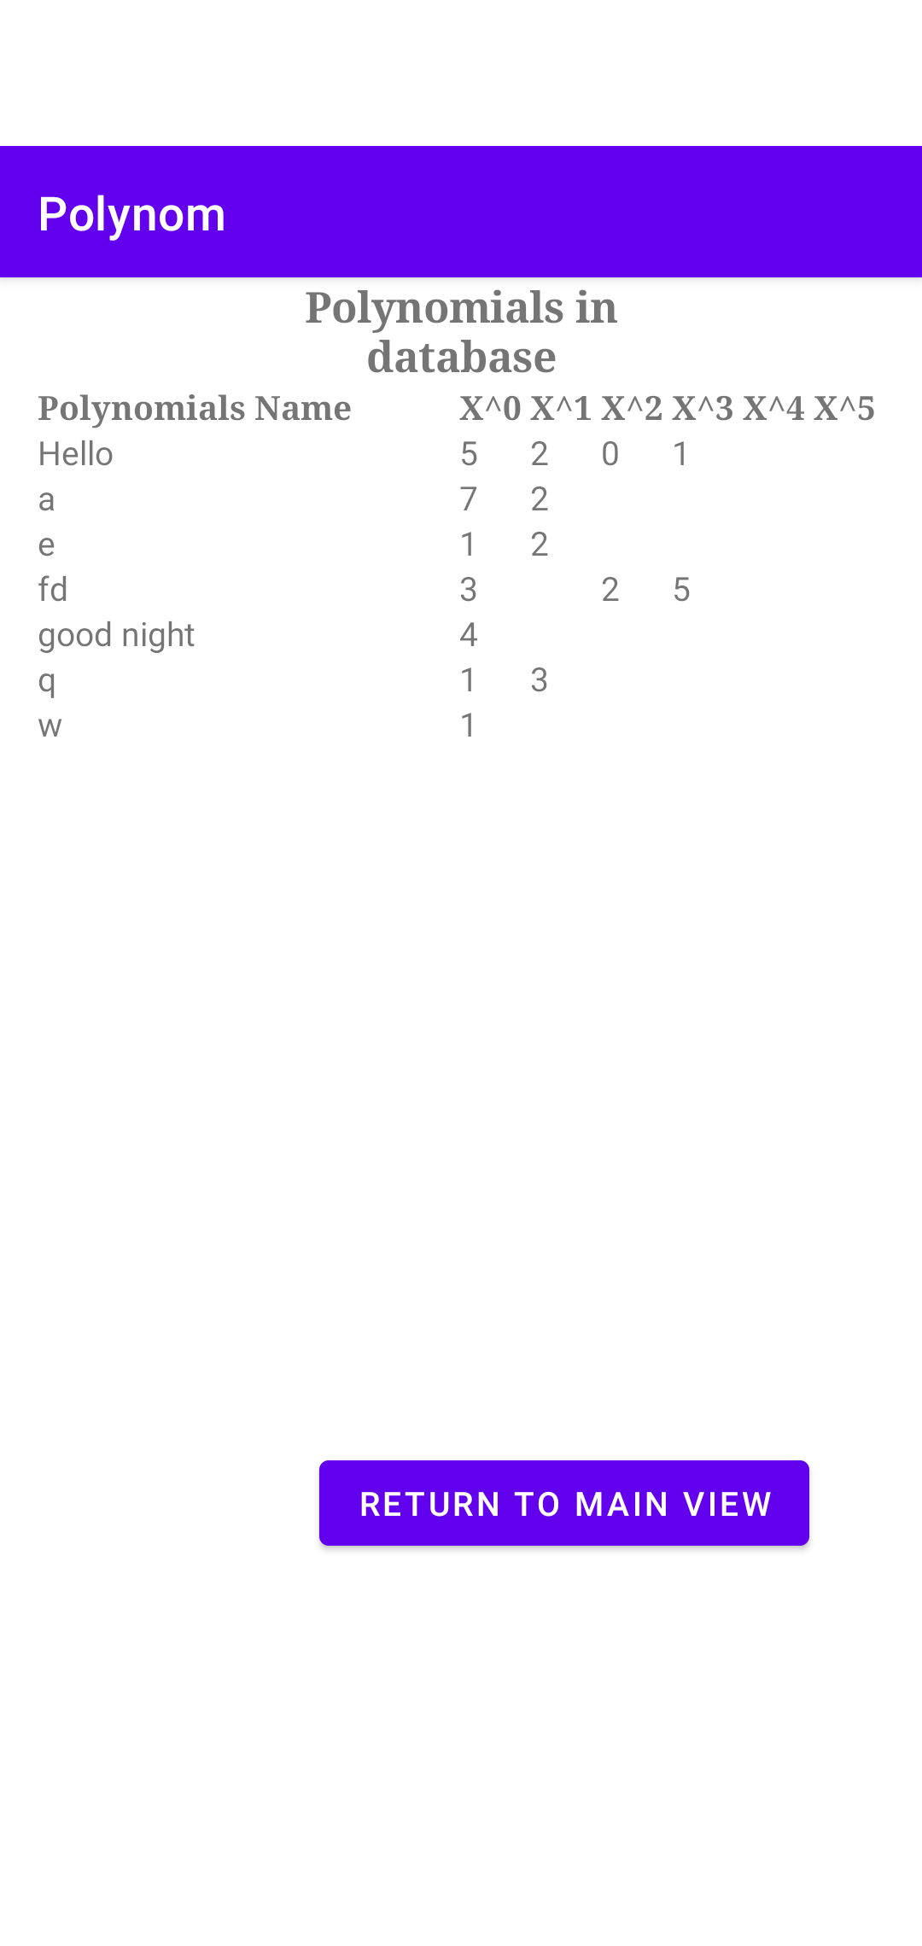

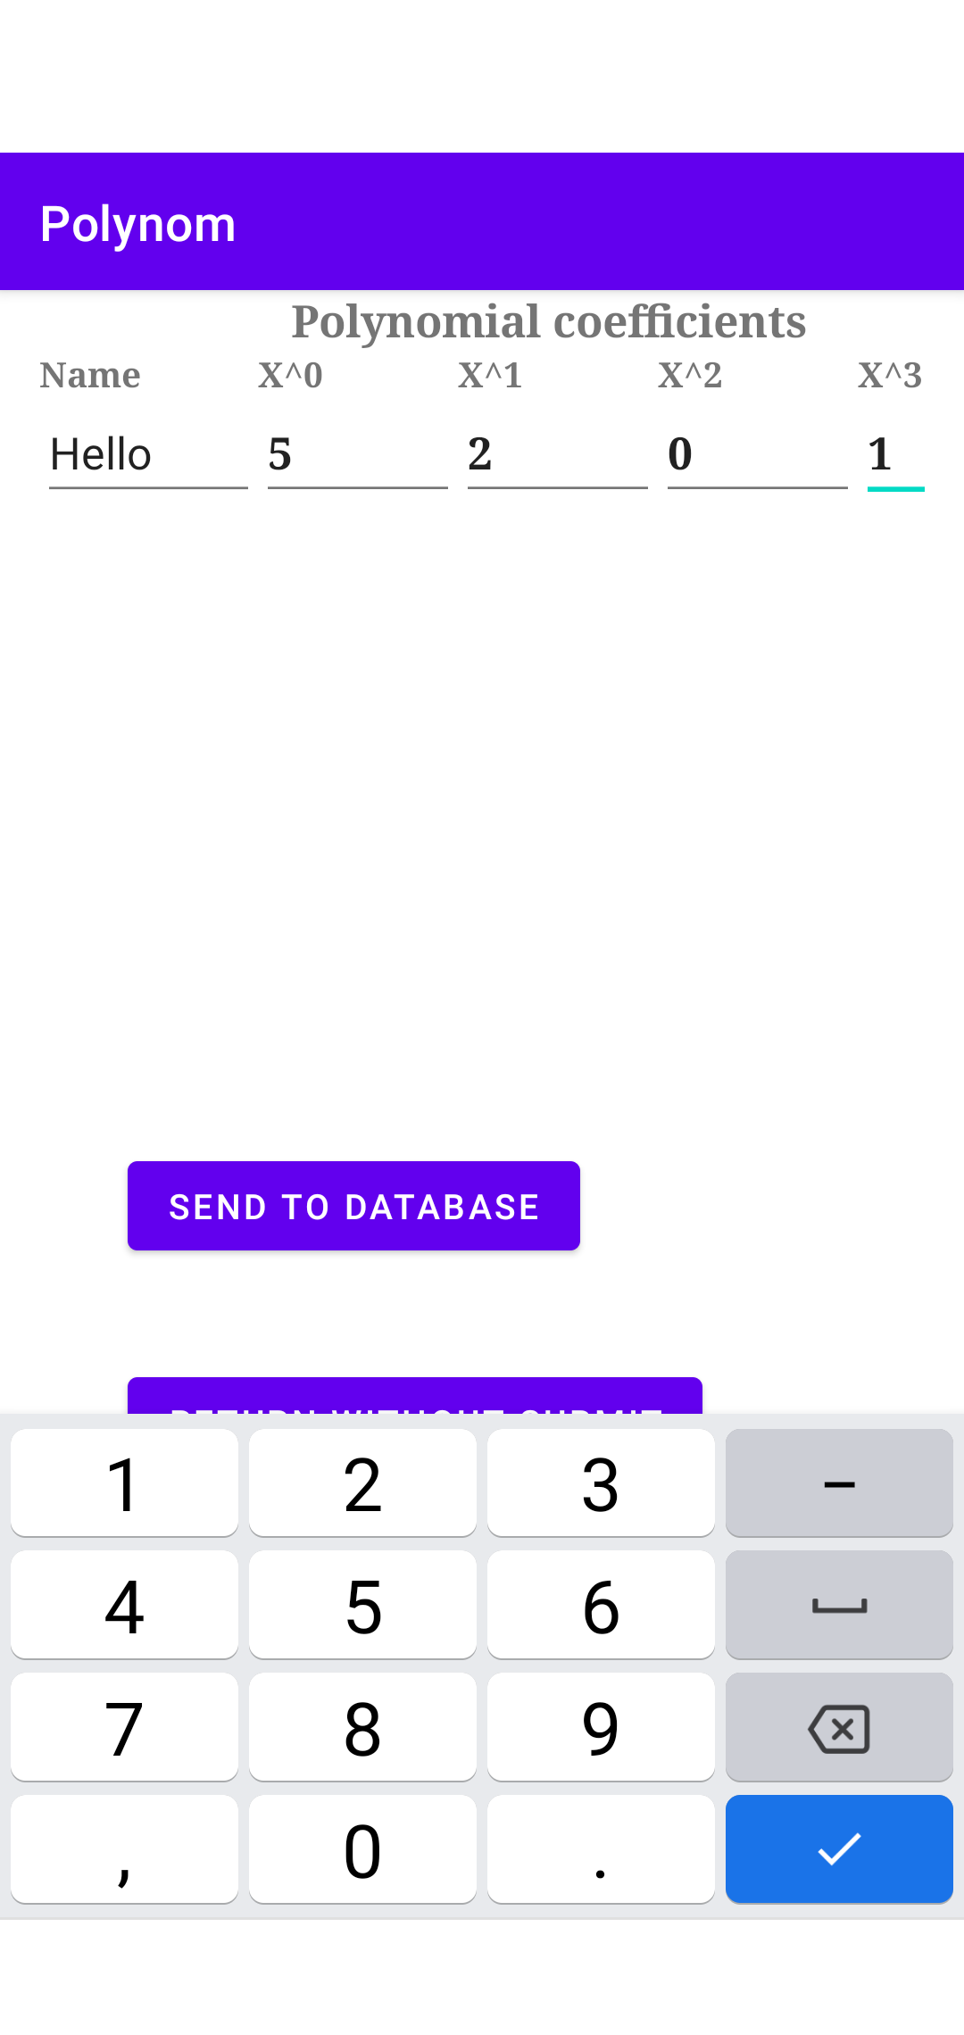

מודל מסד הנתונים – Firebase

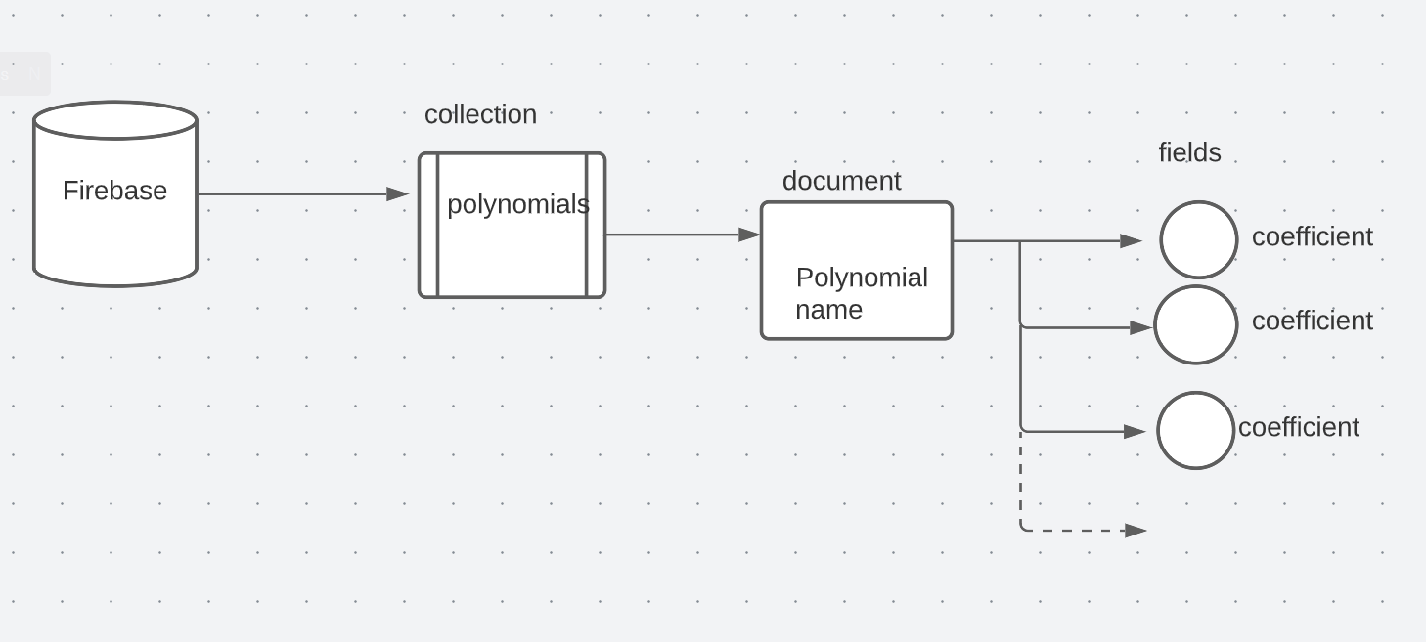

שמות השותפים:

|  |  |  |  |
| --- | --- | --- | --- |
| שם | ת.ז. | טלפון | מייל |
| אלעד מעיין | 031722150 | 0546885663 | eladmaayan@gmail.com |
| ליאור אלימלך | 313281784 | 0502822020 | [lioipu@gmail.com](mailto:l%69oip%75@%67%6d%61%69%6c.%63%6fm) |

יצרנו את העבודה יחד תוך כדי חשיבה משותפת והתיעצות